Тема урока Отряд Перепончатокрылые.
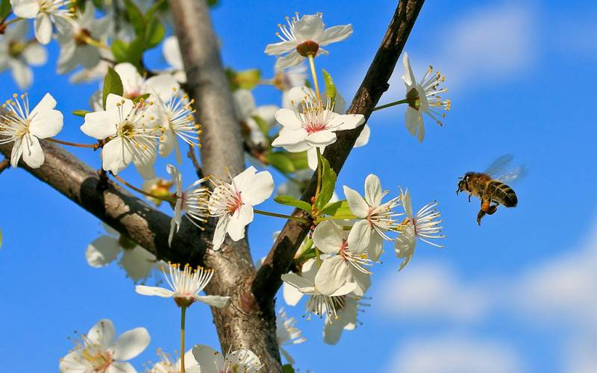
- Цели нашего урока: (образовательные)
- 1.Выделить особенности строения Перепончатокрылые в связи с общественным образом жизни.
- 2. Показать роль Отряда Перепончатокрылые в природе и в жизни человека.
- 3. раскрыть особенности организации насекомых отряда Перепончатокрылые; рассмотреть основные принципы их систематики; формировать на основе полученных умений определять принадлежность насекомого к отряду, семейству, роду, виду.
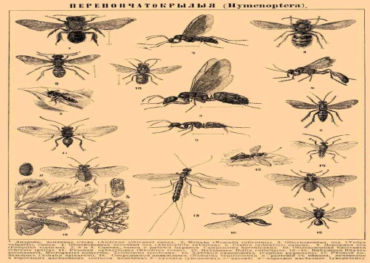ЗАДАЧИ
Образовательные
1. - формирование навыков определения представителей отряда Перепончатокрылые,
2. - формирование умений характеризовать данных представителей по типичным признакам и объяснять взаимосвязь особенностей процессов жизнедеятельности с биологическим значением;
3. - создать условия для развития у школьников навыков совместной деятельности, выполнения своей задачи принятия общего решения;
4. привитие ценностного отношения к представителям отряда Перепончатокрылые через значение их места и роли в природе и жизни человека.
Общеучебные компетенции:
-учебно – организационные (организация рабочего места, осуществление самоконтроля и взаимоконтроля);
Учебно – интеллектуальные (умение анализировать, синтезировать, сравнивать, обобщать);
Учебно – коммуникативные (умение слушать, задавать уточняющие вопросы).
Формировать умение самостоятельно приобретать новые знания и эффективно применять их на практике;
Критически и творчески мыслить, находить рациональные пути преодоления трудностей, генерировать новые идеи;
Общекультурные (опыт освоения учащимися научной картины мира);
Учебнопознавательные (совпадение криативными навыками продуктивной деятельности, рефлексия, самооценка, анализ, планирование, целепологание);
Информационные (самостоятельно находить, отбирать, структурировать, сохранять и передовать информацию);
Коммуникативные (культура вербального и невербального взаимодействия);
личностое самосовершенствование.

Грамотно работать с информацией: уметь собирать необходимые факты анализировать их, выдвигать гипотезы решения проблемы, устанавливать закономерности, формулировать аргументированные выводы, находить решения;
Быть коммуникабельным, контактным в группе.

Организационный момент.
Сделайте глубокий вдох, поставьте руки на уровне груди, ладонями вверх.
Представьте, что у вас на ладонях лежит теплое солнышко.
Задержите дыхание. Почувствуйте на своих ладонях тепло. Сделайте глубокий вдох. Нарисуйте руками солнышко. Пусть оно будет символом вашего хорошего настроения и положительного настроя на уроке..
А теперь нарисуйте сердечко. Пусть оно будет символом доброжелательного отношения друг другу
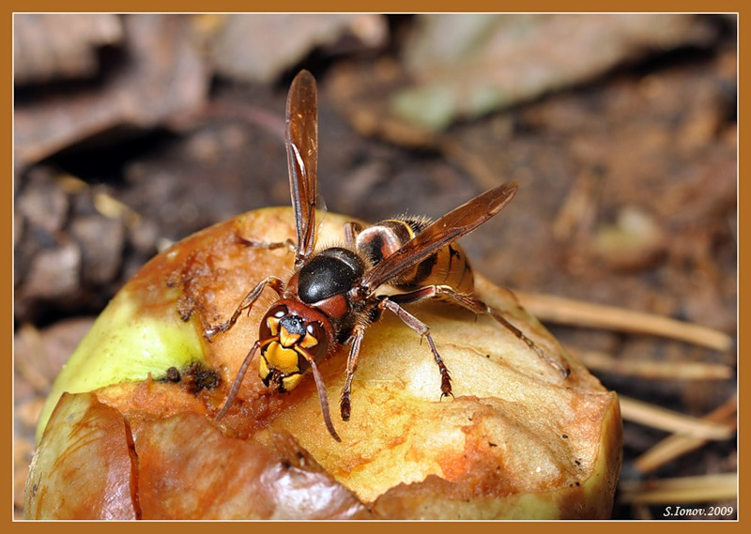Актуализация знаний.
1 группа (7 человек)
- Работает по карточкам.
- Вам необходимо прочитать задания, оценить свои знания, в течение 15 минут выполнить задания по карточкам
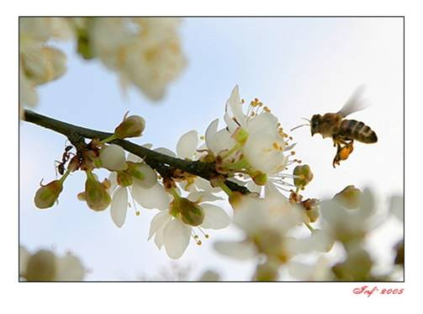2 группа.
Подготовьте характеристику отрядов:
(проверка домашнего задания)
1.Стрекозы. (2человека).
2. Чешуекрылые (2человека).
3. Богомолы (2человека).
по следующим признакам:
1. место обитания. 2. особенности внешнего строения. 3. особенности внутреннего строения.. 4. тип развития.. 5. Биологическое значение в природе и в жизни человека.
3 группа.
Заполните таблицу. Время выполнения
5 -7 мин. (7 человек). И более.

Отряды насекомых | Характерные признаки отряда
 | Ротовой аппарат | Характер строения крыльев | Тип развития
Прямокрылые
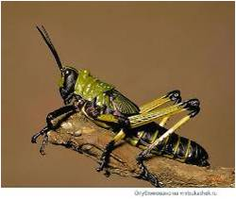
Клопы, или полужескокрылые
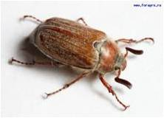
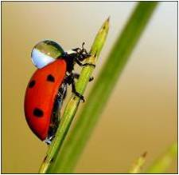
Чешуйчатокрылые
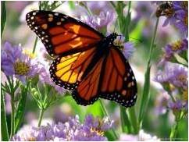

МИНУТКИ ЗДОРОВЬЯ”
ФИЗКУЛЬТМИНУТКИ ДЛЯ СНЯТИЯ УСТАЛОСТИ (проводятся в середине урока)
- Давайте начнем наши минутки здоровья с такого упражнения как потягивания, можно прогибаться, делать наклоны. Эти упражнения помогают снять межпозвоночные блоки, восстановить энергетику позвоночника. Потягивание можно проводить стоя на всей ступне (идет хорошее растягивание позвоночника) или, поднимаясь на носки (в работу включается большее количество групп мышц)
- для восстановления функции зрения, снятие спазма и усталости со зрительных мышц необходимо проводить массаж орбит, выполнять вращение глазами, стараясь увидеть самые дальние точки. Можно рассмотрите отдельные точки (лучше за окном вдали), затем близкие (кончик пальца перед лицом, кончик носа). Упражнения для глаз лучше выполнять после спокойного выдоха на задержке дыхания. После упражнения сделать резервный выдох, затем спокойный вдох.
- Для выравнивания энергетики и окончательного сброса усталости выполняются упражнения для ног. они могут быть менее активными(
- Сделайте перекаты на всей ступне, вначале с левой, а затем с правой ноги, активное выгибание и вращение ступней ног, поднимание на носки). Эти упражнения улучшают кровообращение и работу нервной системы. Более активные движения (приседания, прыжки, махи ногами), улучшают работу мышечной системы, встряхивают организм.
Изучение новой темы
ПРОБЛЕМНЫЙ ВОПРОС, заданный в начале объясняемой темы
У Перепончатокрылых простое строение нервной системы, но сложное поведение. Объясните почему?
Отряд Перепончатокрылые самый многочисленный среди насекомых. Объясните почему.
1.Характерные особенности.
1.1. Нервная система: «головной мозг» и брюшная нервная цепочка.
1.2. По мимо глаз и усиков, насекомые имеют специальные органы чувств и особые волоски, предназначенные для восприятия звуков, запахов, сохранения равновесия тела, ориентации в пространстве.
1.3. Глаза насекомых нередко занимают большую часть головы и состоят из множества фасеток, каждая из которых является глазом в миниатюре и содержит свою линзу и светочувствительные клетки. Пчелы не различают красный, желтый, зеленые цвета, но зато воспринимают ультрофиолнтовую часть спектра. Поэтому на лепестках цветов, кажущихся нам однотонными, они видят узор из пятен и линей, указывающий путь к пыльце и нектару.
1.4. выделяют пахучие вещества – ферамоны.

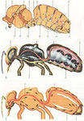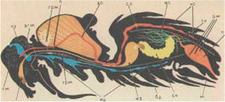

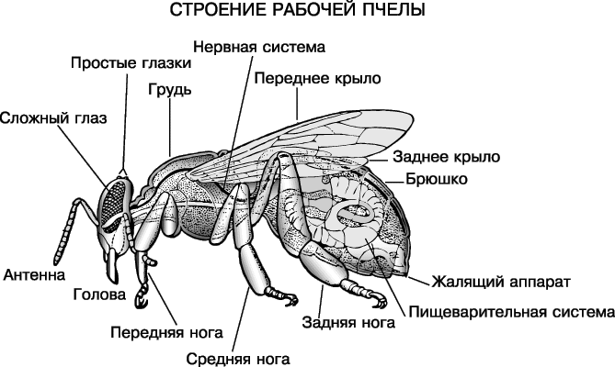

Осы, пчелы, шмели, муравьи, наездники, пилильщики – вот далеко не полный перечень представителей этого отряда, одного из крупнейших на нашей планете. Всего их известно около 100 тыс. видов. Они встречаются везде, где есть цветковые растения, и сыграли важную роль в эволюции цветковых растений, являясь основными опылителями.
- 2 пары прозрачных, лишенных чешуек, перепончатых крыльев. Число и расположение жилок на них играют важную роль для определения систематического положения насекомого.
- - есть и бескрылые виды, например рабочие муравьи.
- Передняя пара крыльев развита лучше, чем задняя пара.
- Передние крылья в полете сцепляются с задними, что увеличивает скорость полета
- Хорошо развита мускулатура.
- У перепончатокрылых существует два типа соединения брюшка и груди:
- -стебельчатобрюхие
- ПЕРВЫЙ СЕГМЕНТ БРЮШКА СУЖЕН В ВИДЕ СТЕБЕЛЬКА И ПРИЧЛЕНЕН К ГРУДИ ПОДВИЖНО)
( наездники, осы, пчелы, муравьи)
- Седячебрюхие
ПЕРВЫЙ СЕГМЕНТ БРЮШКА ШИРОКИЙ И ПРИСОЕДИНЯЕТСЯ К ГРУДИ ВСЕЙ ПОВЕРХНОСТЬЮ НЕПОДВИЖНО)(пилильщики, рогохвосты)
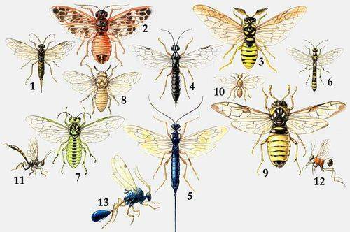

Ротовой аппарат у наиболее преметивных перепончатокрылых – грызущий.
У наиболее совершенных видов вторые челюсти максилы срастаются с нижней губой, образуя хоботок для всасывания нектара, свободные передние челюсти – мандибулы остаются свободными и могут служить для охоты или строительства гнезда.
ТАКОЙ РОТОВО АППАРАТ НАЗЫВАЮТ ГРЫЗУЩЕ -- ЛИЖУЩИМ.
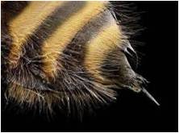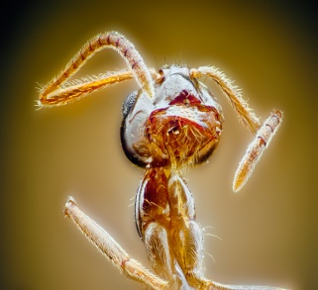
ЖАЛО перепончатокрылых - это видоизмененный яйцеклад, утративший свою первоначальную функцию и используются для нападения (у ос) или для защиты (у пчел). В спокойном состоянии жало находится в 7 сегменте брюшка.
МЕДОНОСНЫЕ ПЧЕЛЫ
Из 20 тыс. пчел только около 1 тыч. Видов относятся к общественным
- Пчелы выкармливают своих личинок смесью из меда и пыльцы – пергой
- мед пчелы получают, перерабатывают нектар.
- признак медоносной пчелы – покрытая бахромой волосков верхняя часть задних ног – корзиночка для переноса пыльцы.
- нектар собирают спомощью хоботка и в зобной железе перерабатывают нектар в мед.
Работа в парах
- 1группа.
- Что такое Роение?
- Что такое Опыление?
- 2 группа.
- Что такое пчелиное молочко (апилак), перга, прополис, воск, соты и мед?
- 3 группа.
- Профессии пчел.
- 4 группа.
Дополнительная информация для учителя
Значение пчел в жизни человека
Кто учит молодых пчел выполнять все эти сложные работы
- МЕД: Содержит около 60 различных веществ, главным образом глюкозу и фруктозу и:
- Ферменты, ускоряющие обмен веществ в организме;
- Минеральные вещества: Ca, Na, Mg, P, Fe, S, I, Cl, Rd;
- Микроэлементы: Mn, Si, Al, B, Cr, Cu, Li, Ni, Pb и т.д.
- Органические кислоты;
- Витамины;
- Фитонциды, обладающие противомикробными, противогнилостными, противогрибковыми действиями.
- Прополис, или пчелиный клей.
- Содержит эфирные масла, воск, пыльцу.
- Лечебные свойства:
- Обезболивающее (сильнее новокаина в 5,2 раза);
- Противозудное;
- Противомикробное;
- Тонизирует организм, повышает иммунитет;
- Укрепляет эмаль зубов;
- Обезболивает и размягчает мозоли.
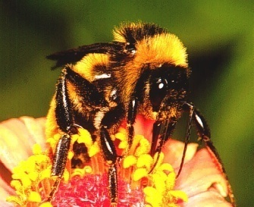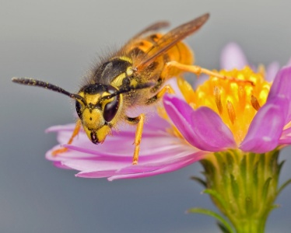
- Содержит минеральные соли, гормоны половые, микроэлементы, витамины и т.д.
- Лечебное действие:
- Повышает содержание эритроцитов и гемоглобина в крови;
- Повышает аппетит и повышает вес;
- Стимулирует рост волос;
- Улучшает память и зрение;
- Повышает иммунитет.
- Воск пчелиный.
- Богат витамином А, необходимым для развития эпителия кожи, слизистой бронхов, горла, носа, желудка и кишечника, для остроты зрения. Обладает противомикробным, питательным и регенерирующим действием.
- Пчелиный яд.
- Лечебное действие:
- Обладает выраженным противовоспалительным, обезболивающим действием;
- Повышает общую сопротивляемость организма, иммунитет;
- Противомикробное;
- Расширяет сосуды;
- Снижает кровяное давление;
- Уменьшает вязкость и свертываемость крови;
- Снижает холестерин в крови.
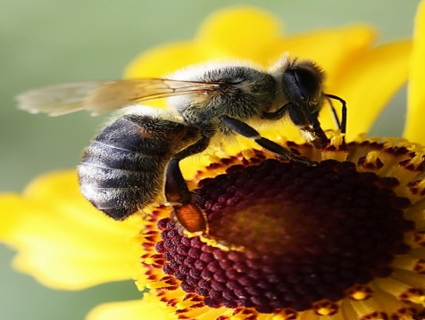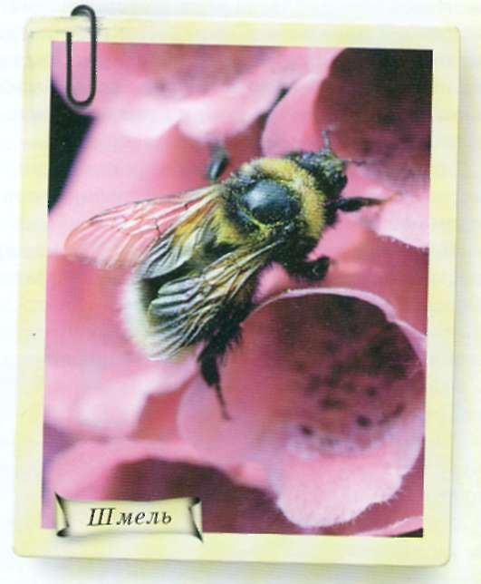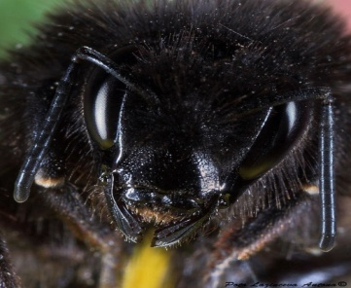

Общественные насекомые
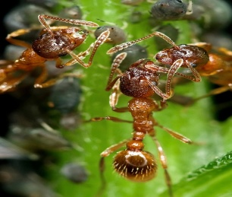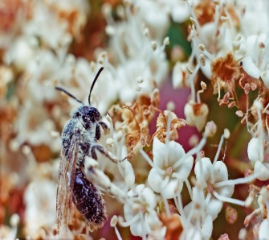
«Сверхорганизм» Члены семьи общественных насекомых, как клетки организма, выполняют определенные функции и не могут существовать поодиночке, их объединяет обмен пищей и информацией, а часто общее происхождение.
Трутень – мужская особь пчелиной семьи . Трутни не выполняют никаких работ в улье, не могут собирать нектар и пыльцу. Единственная их функция – оплодотворение матки во время ее брачного вылета. Осенью рабочие пчелы убивают трутней или изгоняют их из улья, чтобы не расходовать на них зимние кормовые запасы.
Матка спаривается в воздухе с 9 – 10 трутнями, возвращается в улей и начинает откладывать яйца в ячейки сот. Некоторые из этих ячеек очень большие и имеют неправильную форму – это ячейки для будующих самок. Матку и личинок рабочие пчелы кормят маточным молочком, а все остальные личинки с 4 дня жизни переходят на питание пергой. Из этих личинок выводятся рабочие пчелы и лишь осенью в улье из неоплодотворенных яиц появляются трутни. Когда выводится новая самка, старая матка с частью рабочих пчел покидает гнездо и переселяется на новое место.
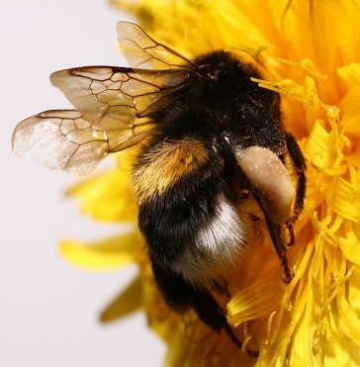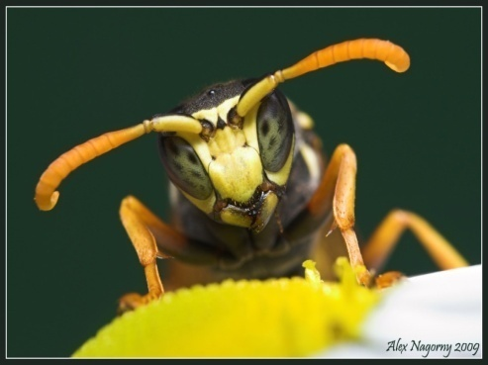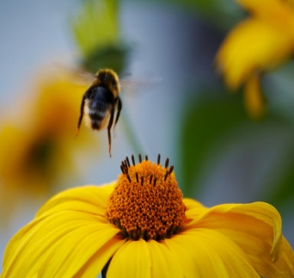
пчелиные соты, в которых хранится мед и выводятся личинки, делаются из воска, выделяемого специальными восковыми железами;
- благодаря шестигранной форме, удивительно экономичны, прочны, вместительны. Соты построенные всего из 40г воска вмещают 2 кг. Меда.
-
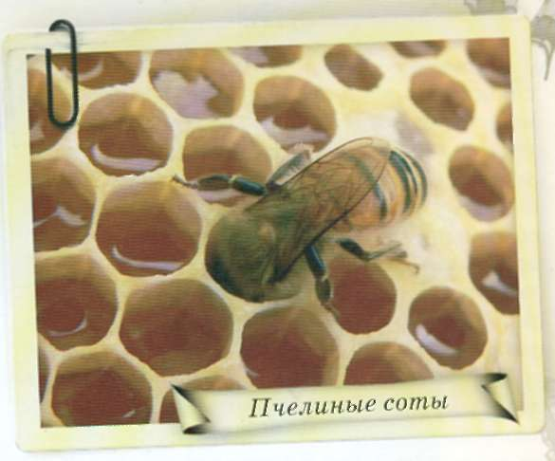
Медоносные пчелы были одомашнены человеком более 5 тыс. лет назад.
Пчелы способны передавать друг другу информацию посредством особого танца. Обнаружив богатое взятком место, пчела возвращается в улей и начинает двигаться определенным образом, выписывая восьмиобразные фигуры и виляя брюшком..
Запах, который, распространяет танцовщица, подсказывает, какие цветки найдены, а характер танца направление и расстояние до них

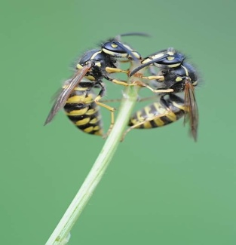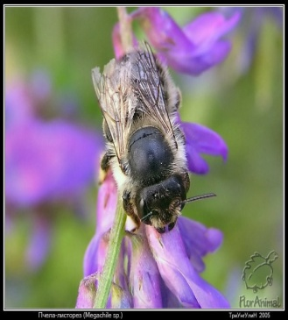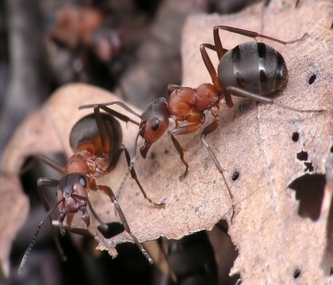

-Большинство особей – рабочие или солдаты (все они бесплодные одной или нескольких плодовитых самок – маток, или цариц.
-добывают корм заботятся о новом поколении, кормят личинок, строят и защищают гнезда.
-самцы (трутни) и молодые плодовитые самки (матки)
Одиночные пчелы и осы.
- Каждая самка сама строит гнездо и снабжает провизией развивающихся там личинок
- Гнездятся на деревьях, песчаных откосах
- Лепят свои гнезда из глины.
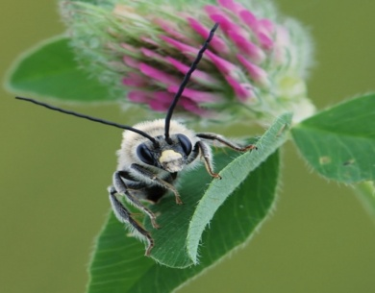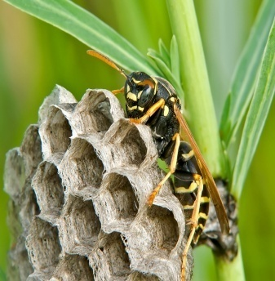
ПИЛИЛЬЩИКИ 5 тыс. видов

обитатели леса;
- - Седячебрюхие перепончатокрылые (брюшко неподвижно соединено с грудью без помощи стебелька)
- - у самок яйцеклад имеет вид пилочки (отсюда и название группы) С ее помощи самка делает в тканях разрез, в который откладывает яйца.
- -личинки внешне похожи на гусениц живут на растениях либо в тканях растений
НАЕЗДНИКИ 20 тыс. видов.
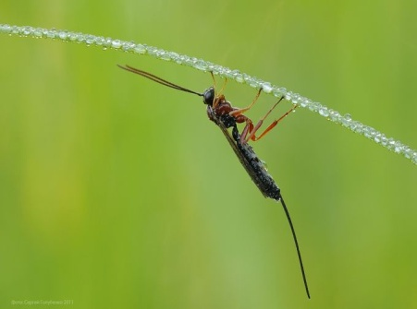
- - Взрослые особи наездников питаются растительными соками, нектаром цветков, сладкими выделениями тлей;
- - самки откладывают яйца в ткани личинок или куколок (или яиц) бабочек, мух, жуков, пауков;
- - яйца откладываются самкой спомощью длинного, тонкого яйцеклада, причем часто они сидят на личинки верхом (отсюда и название).
- личинка наездника, развиваясь, пожирает своего хозяина из нутри, что приводит к его гибели. Этим пользуется человек в борьбе с вредителями растений.
ШМЕЛИ
Крупные густоопушенные пчелы – обитают в умереном климате, живут высоко в горах и в арктических тундрах
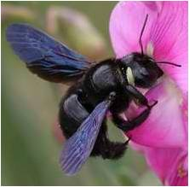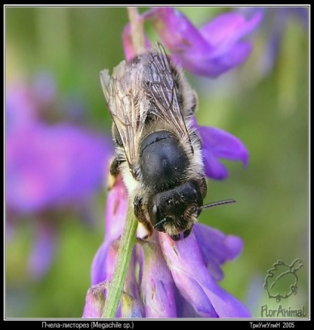
- Семьи образуют только на лето
-осенью Оплодотворенные молодые матки прячутся в укрытия на зимовку, а все рабочие самцы погибают; -
весной матка в одиночку закладывает в облюбованном месте (мышиной норе, дупле, или кочке. Где и выкармливает первых рабочих, которые затем участвуют в строительстве гнезда и выращивании потомства.
- шмели являются основными опылителями бобовых.
Бумажные осы.

Общественные или бумажные осы – частые летние гости на кухнях, где варят варенье или у фруктовых палаток.
- несмотря на любовь к сладкому осы – хищники. Для охоты и защиты использующие ядовитое жало.;
- весной матка в одиночку начинает строить гнездо и выкармливает первых рабочих, которые затем помогают строить гнездо и ухаживают за потомством;
гнездо имеет форму шара размером до 50см и состоит примерно из 5 тыс. ячеек.
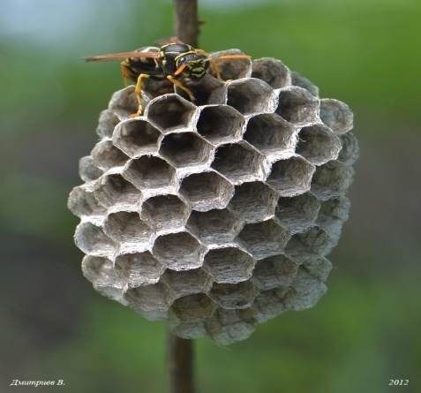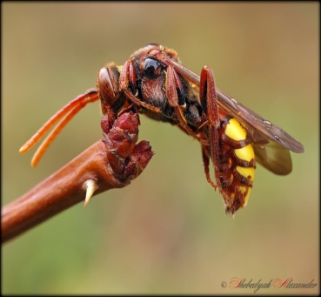
Защита презентации
Тема Отряд Перепончатокрылые Надсемейство Муравьиные.
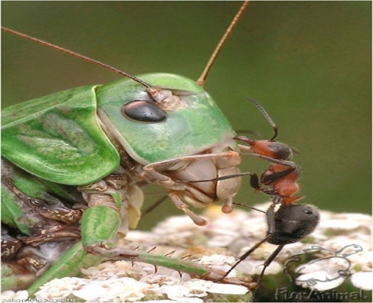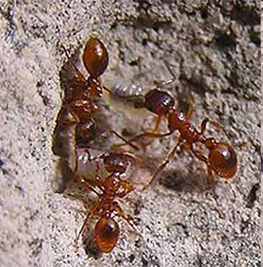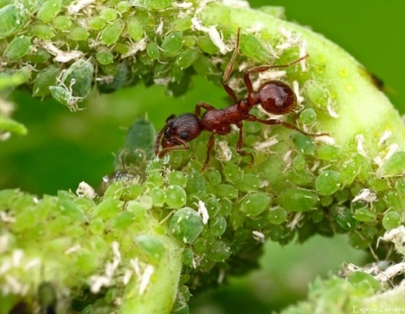

-Общественные насекомые;
- брюшко муравьев соединяется с грудью тонким стебельком;
-хорошо развитые верхние челюсти, для размельчения пищи, защита от врагов;
- у самок и у рабочих особей есть жало и ядовитые железы, выделяющие секрет с характерным запахом из – за наличия муравьиной кислоты.
- семьи состоят из хорошо различающихся по внешнему виду каст, каждая из которых выполняет свои функции.
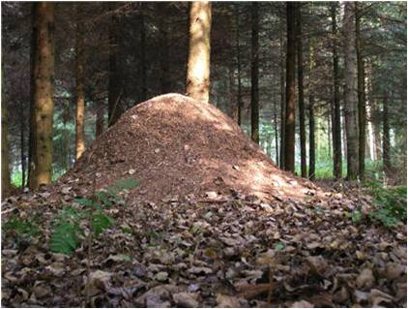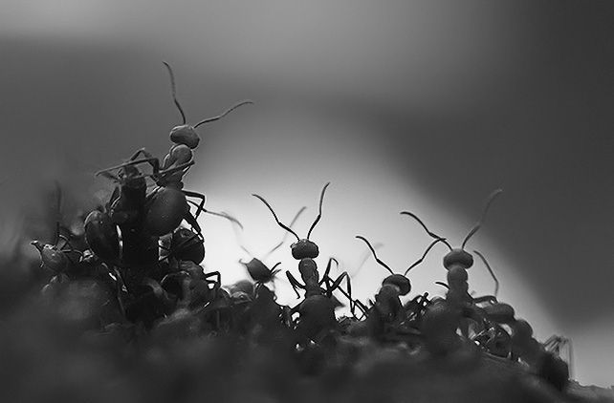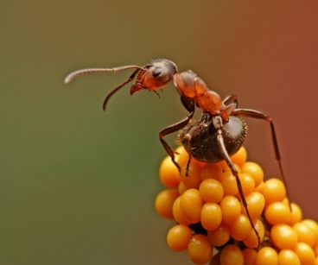
Основную часть семьи составляют рабочие особи – бесплодные самки, лишенные крыльев. Они выполняют все необходимые работы в гнезде;
- у некоторых видов есть каста солдат – крупноголовых муравьев, вооруженных большими челюстями и выполняющих функции охранников.
- Вся семья производится одной размножающейся самкой – основательницей: личинки муравьев перед окукливанием выделяют шелковистый кокон.
Рыжие лесные муравьи
-.рыжие лесные муравьи – одни из важнейших защитников лесов от вредителей, так как потребляют огромное количество всевозможных насекомых.
- их гнезда муравейники устроены очень сложно. Купол муравейника, построенный из веточек и хвои и окруженный с наружи земляным валом, может достигать 10 метров. В высоту и 2 – 2,5 метра в диаметре. Внутри него летом находится расплод. Поверхность купола пронизана многочисленными входами, которые открываются или закрываются рабочими муравьями в зависимости от времени года и погоды.
-Подземная часть купола, где зимует семья, расположена под куполом и уходит на глубину 1 – 1,5метра.
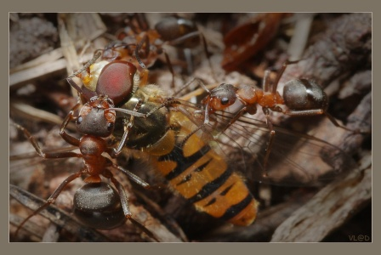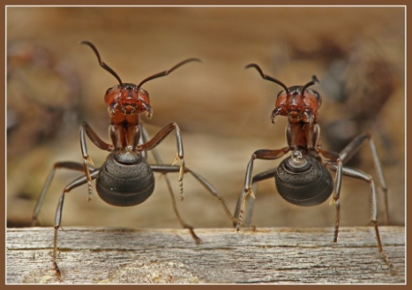
Закрепление новых знаний.
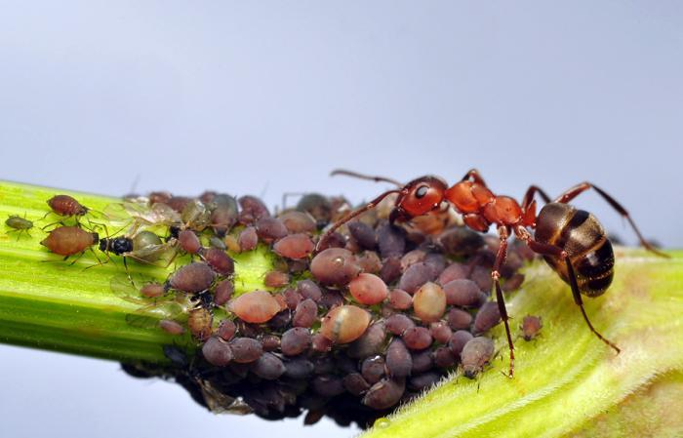

ПРОБЛЕМНЫЙ ВОПРОС, заданный в начале объясняемой темы
У Перепончатокрылых простое строение нервной системы, но сложное поведение. Объясните почему?
Отряд Перепончатокрылые самый многочисленный среди насекомых. Объясните почему?
- Какие ассоциации у вас возникают, когда мы говорим о пчелах и муравьях?
- Как вы думаете, чем объясняется такое поведение пчел и муравьев? Делают ли они это все сознательно?
- Мы можем с вам утверждать, что для перепончатокрылых простое строение нервной системы, но сложные поведенческие реакции?
- Чего мы еще не знаем о пчелах?

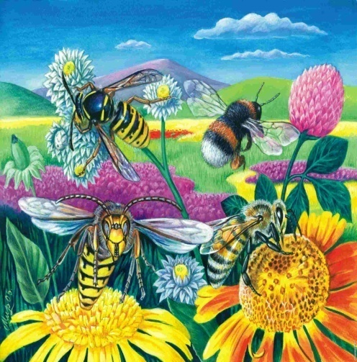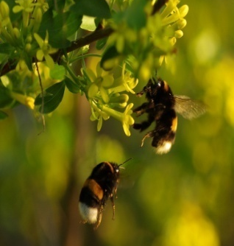

Давайте дадим характеристику Перепончатокрылым, опираясь на следующие вопросы.
1. Назовите представителей перепончатокрылых. Где обитают Перепончатокрылые?
2. Сколько пар ног у перепончатокрылых?
3. сколько пар крыльев у этих насекомых?
4. какой ротовой аппарат у медоносной пчелы? Какое он имеет значение?
5. какие органы чувств имеются на голове?
6.Какие этапы в своем развитии проходят пчелы и муравьи? Как называется такое развитие?
7. Какие насекомых называют жалоносными? Назовите примеры.
8. Могут ли жалить муравьи? Почему?
9. В чем биологическое значение представителей отряда Перепончатокрылые.
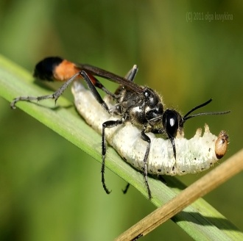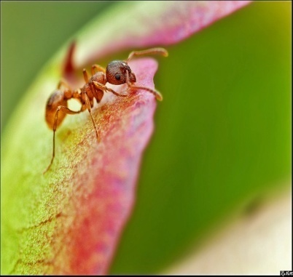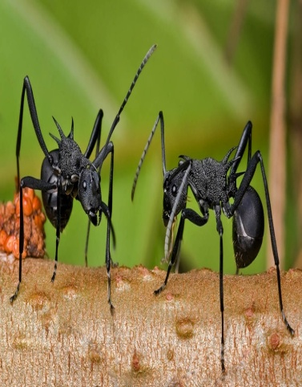
Домашнее Задание

Составьте Схемы размножения всех отрядов Насекомых, которые мы уже изучили.
Составьте сравнительную характеристику классов типа Членистоногие по пунктам:
1. место обитания. 2. особенности внешнего строения. 3. особенности внутреннего строения.. 4. тип развития.. 5. Биологическое значение в природе и в жизни человека.
Презентации на темы:
отряд Двукрылые.
Отряд Стрекозы.

Отряды насекомых | Характерные признаки отряда
 | Ротовой аппарат | Характер строения крыльев | Тип развития
Прямокрылые
Клопы, или полужескокрылые
Чешуйчатокрылые

Разработка урока.
Тема: Класс Насекомые
Отряд Перепончатокрылые.
Разработала: Светлакова Ирина Михайловна
ГАОУ РТ Тувинский Республиканский Лицей интернат.

